Oversigt

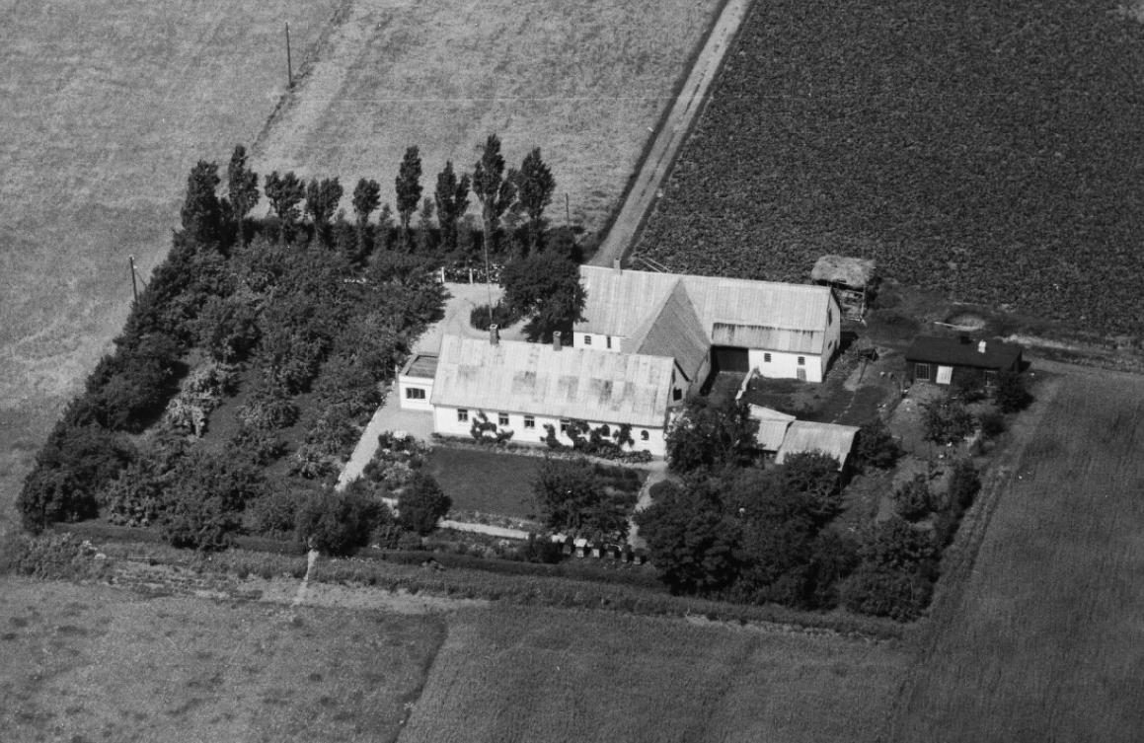

## **Smutvejen 4 matr.nr. 2c m.fl. – 1948**

|  |  |  |  |
| --- | --- | --- | --- |
| **Periode** | **Ejer** | **Bruger** | **Noter** |
| 1810-1817 | Bøstrup | Peder Nielsen den ½ gård | Matr. Nr. 2, se 2a, Smutvejen 1x. |
| 1817-1843 | Bøstrup | Poul Andersen | Leier |
| 1843-1855 | Bøstrup | Poul Andersen | Fæster |
| 1855-1857 | Enke | Sidse Pedersdatter | Fæster |
| 1857-1873 | Bøstrup | Hans Sørensen | Fæster |
| 1873-1874 | = bruger | Hans Sørensen | Arvefæster |
| 1874-1874 | Enke | Kirstine Pedersdatter | Arvefæster |
| 1874-1876 | = bruger | Peder Larsen | Arvefæster |
| 1877-1882 | = bruger | Lars Pedersen (se under 2a) | Arvefæster |
| 1882-1919 | = bruger | Vilhelm Peder Jespersen | Arvefæster |
| 1919-1922 | = bruger | Jens Peter Christiansen | Skøde |
| 1922-1964 | Jens Peter | Lars Peder Axel Larsen | Bt 2a 2b |
| 9-4-1964-1965 | Axel Larsen | Niels Larsen (far til søn) |  |
| 31-8-1965-1975 | Niels L. | Marius Nielsen, Skaftelev | Bruges til udlejning |
| 1975-30-8-1979 | Marius N. | Kurt Larsen (svigersøn) | Bt 2c 2g 2b 15b, Løve 98l |
| 30-8-1979-2023 | Kurt L- | Erik Gunner Jensen |  |
| 1-9-2023 | Erik Gunner | Morten Højris Christensen | Bt 2c 2g 15b 1b, Løve 98l |









**Se også Lars Pedersen matr. Nr. 2a. Smutvejen 1x (1882-1909)**





